Mỹ tăng gấp đôi “bệ đỡ” bảo hiểm cho tàu đi qua Hormuz lên 40 tỷ USD nhằm thu hút các tàu quay trở lại
Mike Schuler
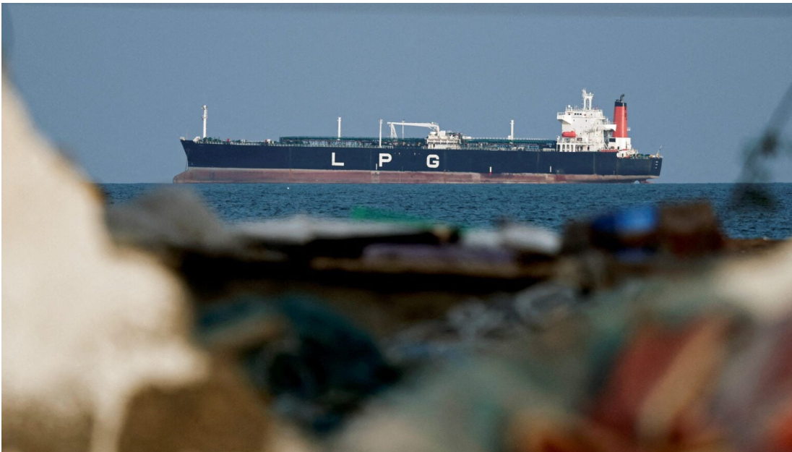
Chính quyền Trump đã tăng gấp đôi cơ chế hỗ trợ bảo hiểm hàng hải lên 40 tỷ USD, mở rộng một nỗ lực trọng điểm nhằm khôi phục hoạt động vận tải thương mại qua Eo biển Hormuz—trong bối cảnh các chủ tàu vẫn phần lớn tránh khu vực này.
Tập đoàn Tài chính Phát triển Quốc tế Mỹ (DFC) và Chubb Limited thông báo hôm thứ Sáu (3/4) rằng 6 công ty bảo hiểm Mỹ—Travelers, Liberty Mutual, Berkshire Hathaway, AIG, Starr Companies và CNA Financial—đã tham gia cơ chế tái bảo hiểm hàng hải, đóng góp thêm 20 tỷ USD năng lực bảo hiểm bên cạnh cam kết ban đầu của DFC.
Động thái này diễn ra chưa đầy một tháng sau khi Washington triển khai chương trình ban đầu trị giá 20 tỷ USD, can thiệp vào thị trường bảo hiểm sau khi các cuộc tấn công bằng tên lửa và máy bay không người lái—cùng làn sóng rút lui của các nhà bảo hiểm—khiến lưu lượng tàu qua eo biển Hormuz sụt giảm mạnh.
Tuy nhiên, dù mở rộng nhanh chóng, hiện chưa có nhiều dấu hiệu chương trình này được sử dụng. Các nguồn tin trong ngành cho biết chưa có trường hợp nào được xác nhận sử dụng chương trình bảo hiểm do DFC hỗ trợ, ngay cả khi chính phủ Mỹ đang mở rộng quy mô.
Một lý do chính là khoảng trống bảo hiểm mà chương trình hướng tới đã phần nào được lấp đầy. Bảo hiểm rủi ro chiến tranh—dù chi phí cao hơn đáng kể—đã quay trở lại thị trường theo từng chuyến, cho phép chủ tàu mua bảo hiểm mà không cần dựa vào hỗ trợ của chính phủ.
Chiến lược ban đầu của Mỹ dựa trên giả định rằng việc các công ty bảo hiểm rút lui là nút thắt chính khiến các tàu không đi qua Hormuz. Tuy nhiên, sau hơn một tháng khủng hoảng, các nhà khai thác dường như lo ngại rủi ro vật lý nhiều hơn là vấn đề bảo hiểm tài chính.
Các cuộc tấn công bằng tên lửa và drone, nhiễu điện tử và điều kiện hành trình khó lường tiếp tục ảnh hưởng đến quyết định của họ, khiến nhiều chủ tàu không muốn mạo hiểm với thuyền viên và tàu—ngay cả khi đã có bảo hiểm.
Việc thiếu sự hộ tống hải quân càng làm tăng sự dè dặt này. Dù giới chức Mỹ đã đề cập đến khả năng hỗ trợ quân sự, nhưng chưa có chương trình hộ tống nào được triển khai, buộc các tàu thương mại phải tự đánh giá rủi ro.
Theo cấu trúc mở rộng này, Chubb sẽ đóng vai trò nhà bảo hiểm chính, phát hành hợp đồng và xử lý bồi thường cho các loại bảo hiểm thân tàu (war hull), trách nhiệm (P&I) và hàng hóa, với tổng năng lực hiện đạt 40 tỷ USD theo cơ chế luân phiên.
Điều kiện tham gia sẽ được kiểm soát chặt chẽ thông qua quy trình thẩm định đa cơ quan, bao gồm kiểm tra về trừng phạt và yêu cầu khai báo chi tiết về quyền sở hữu, hàng hóa và tài chính. Quy mô chương trình—cùng việc nhanh chóng có thêm các nhà bảo hiểm lớn tham gia—cho thấy sự phối hợp chặt chẽ giữa Washington và ngành bảo hiểm.
Tuy nhiên, phản ứng của thị trường vẫn khá trầm lắng. Lưu lượng tàu qua Eo biển Hormuz vẫn thấp hơn nhiều so với bình thường, sau khi từng giảm tới 90% ở đỉnh điểm gián đoạn, với nhiều tàu tiếp tục chờ đợi, chuyển hướng hoặc tránh hoàn toàn khu vực này.
Nếu không có cải thiện đáng kể về an ninh hoặc triển khai hộ tống hải quân, các chủ tàu có thể vẫn đứng ngoài cuộc bất chấp mức bảo hiểm được cung cấp lớn đến đâu.
-------------------------------------------

